26.3.16
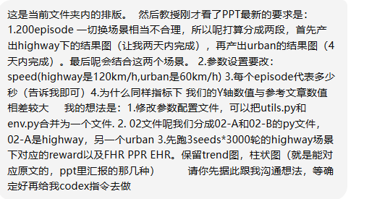
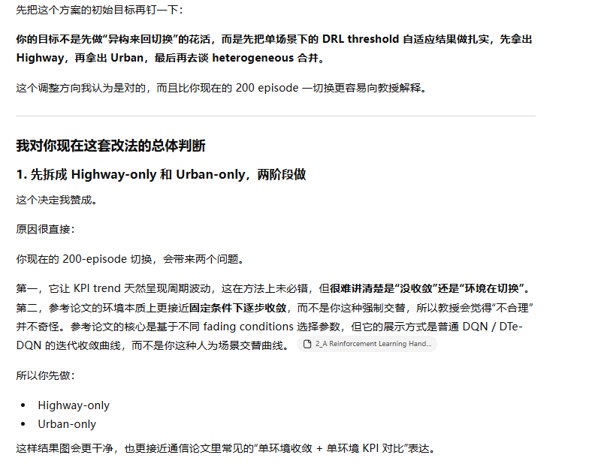
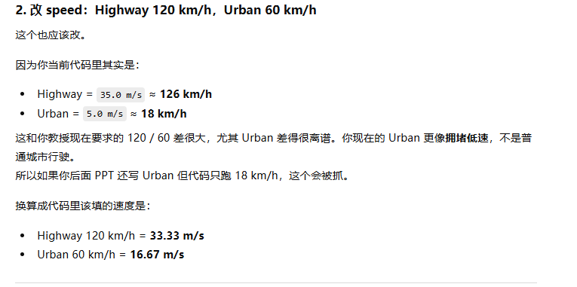
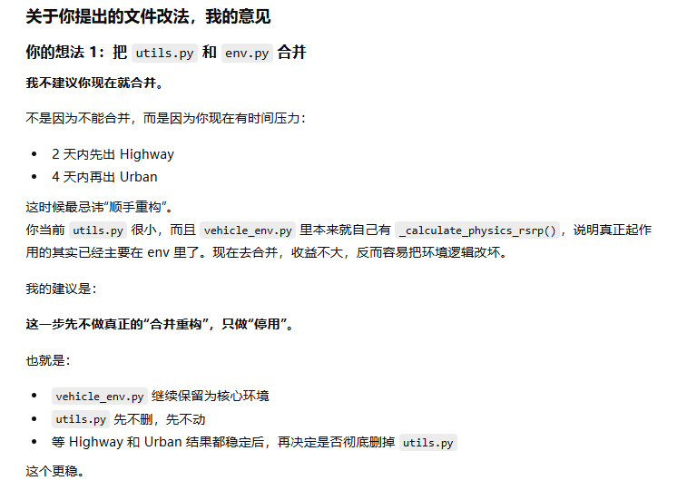
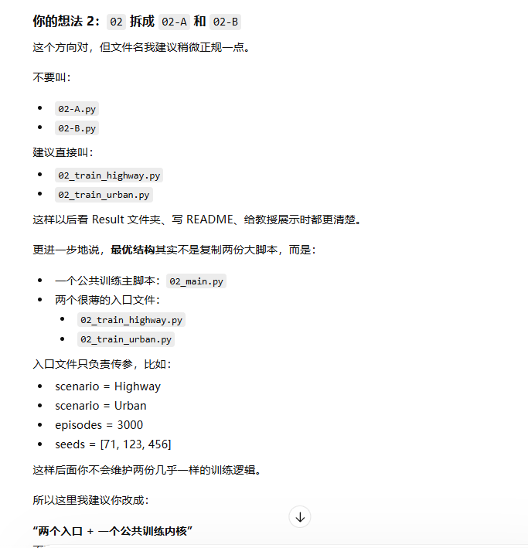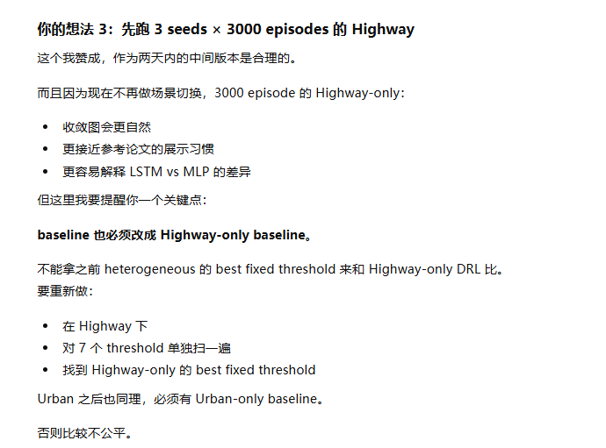
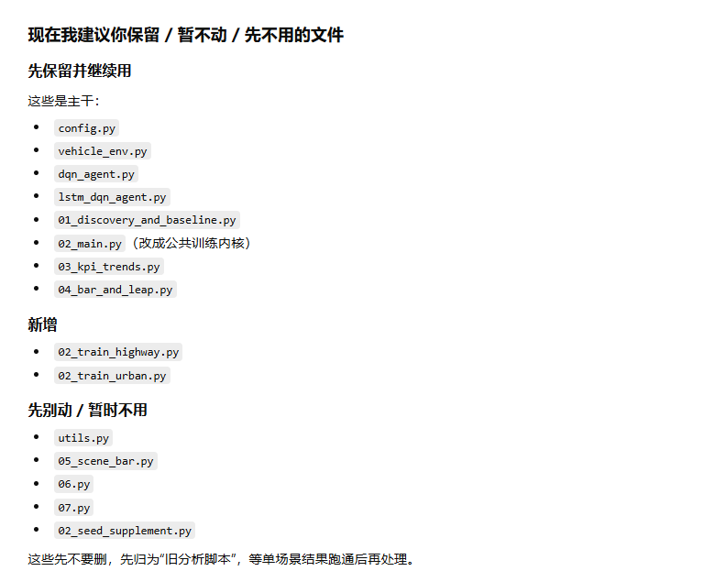
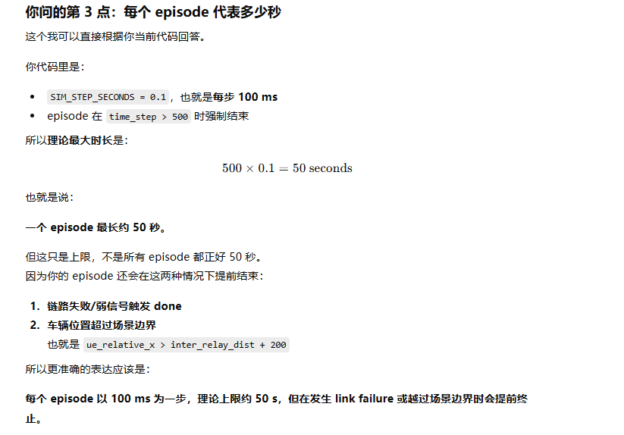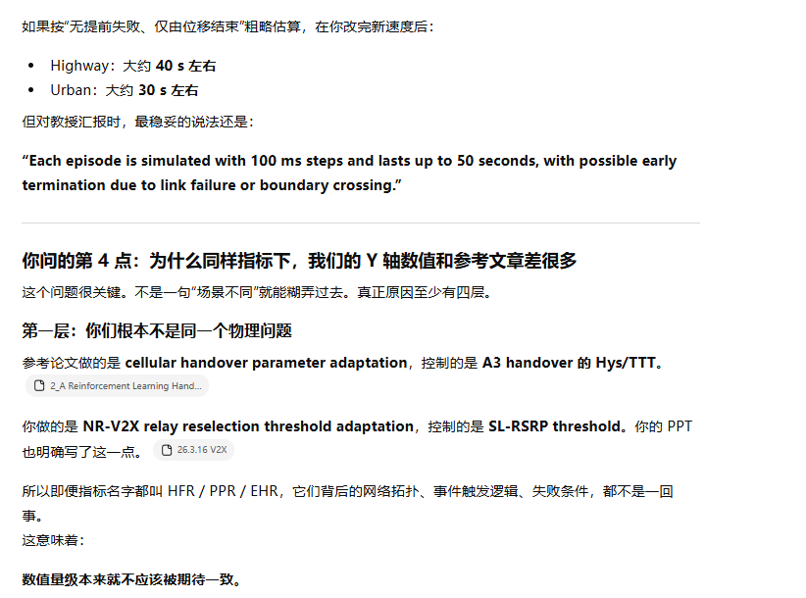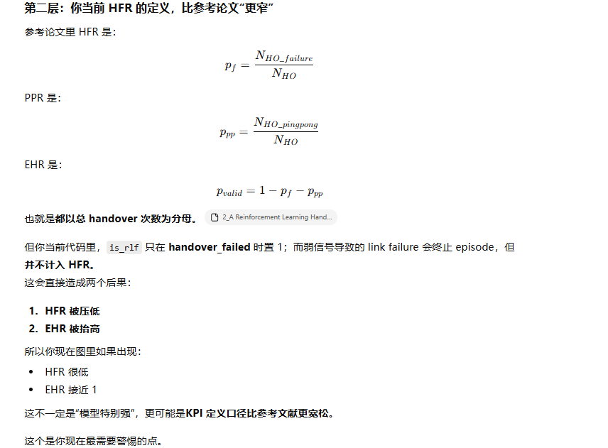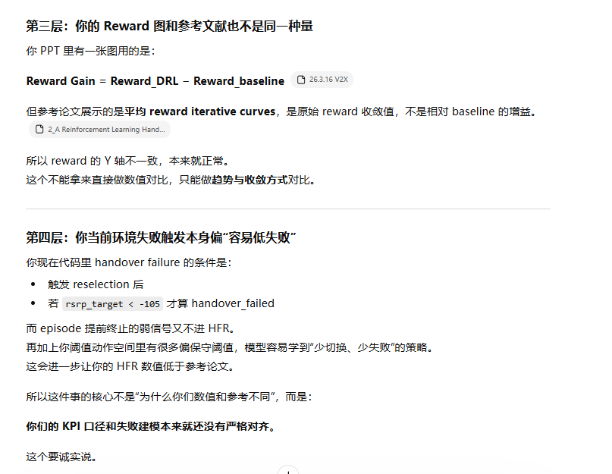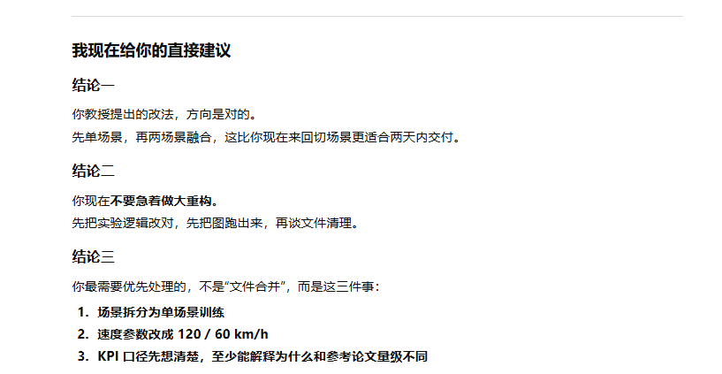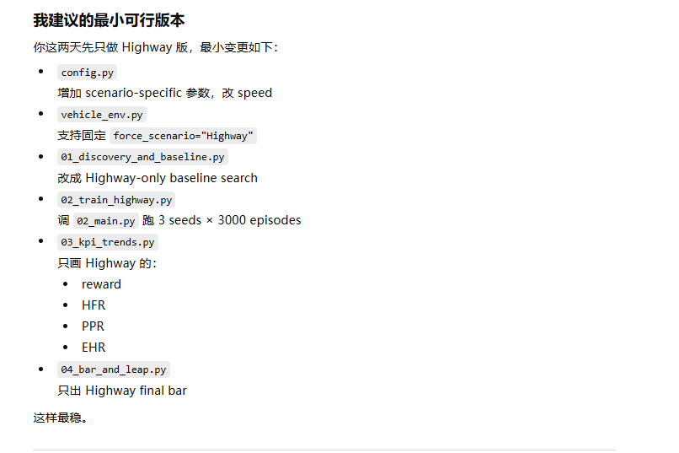

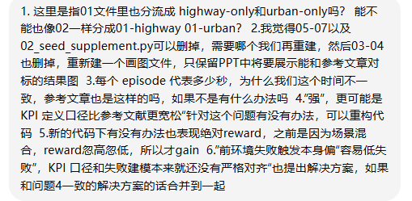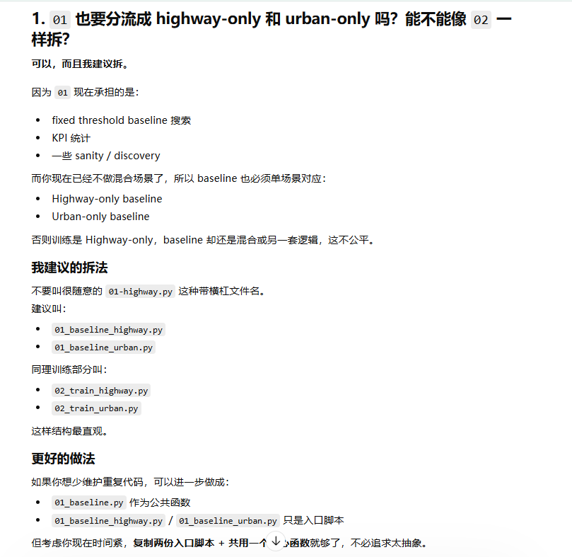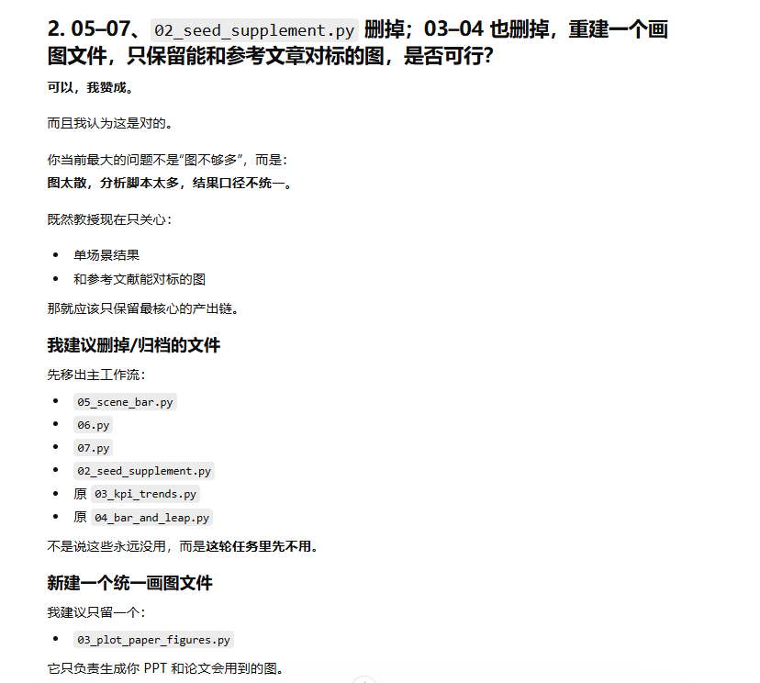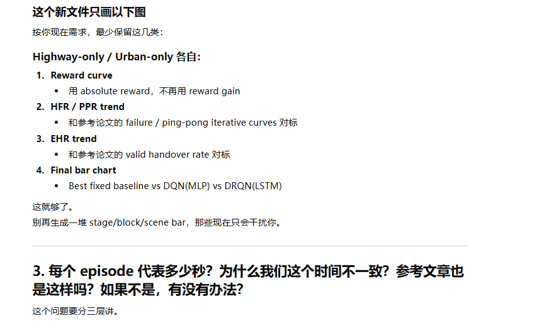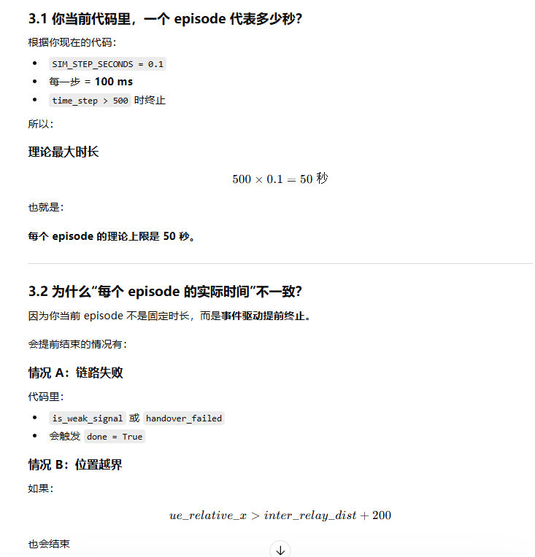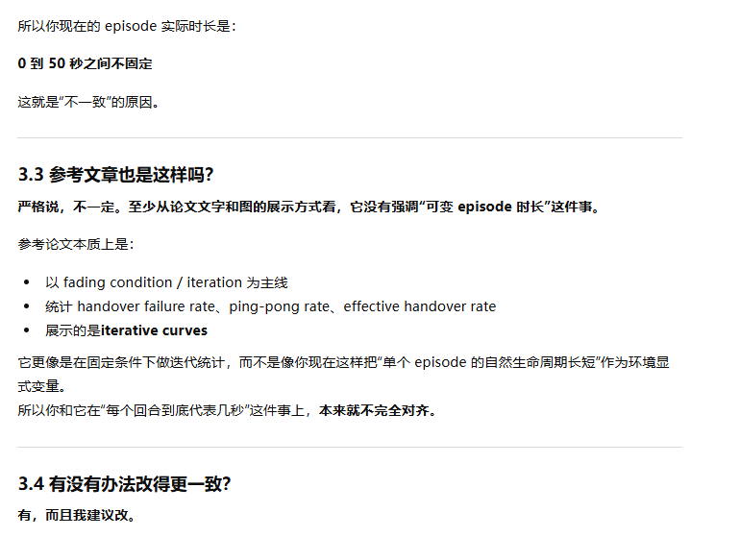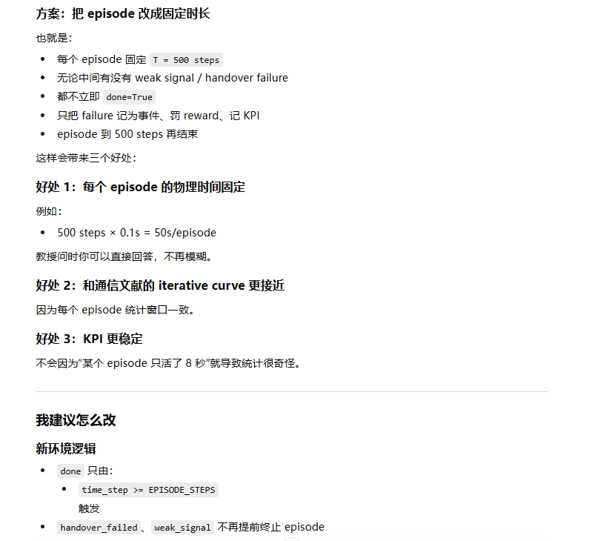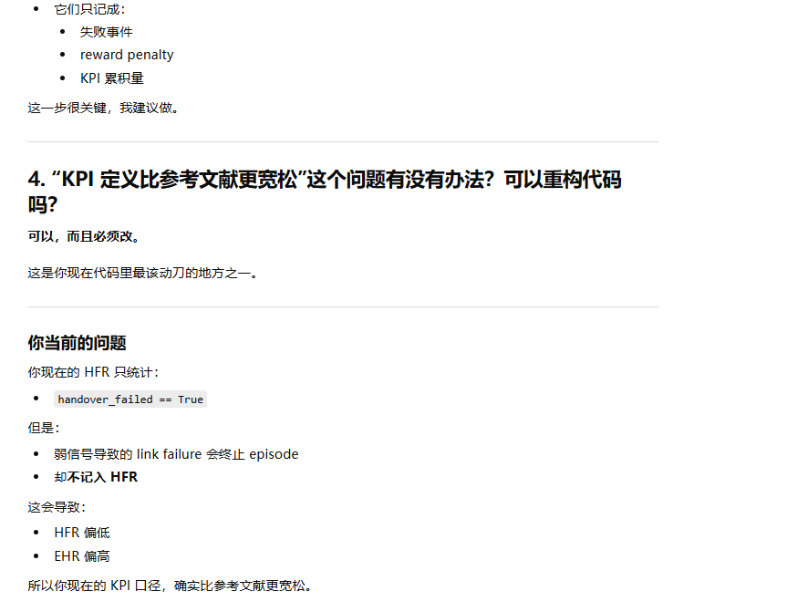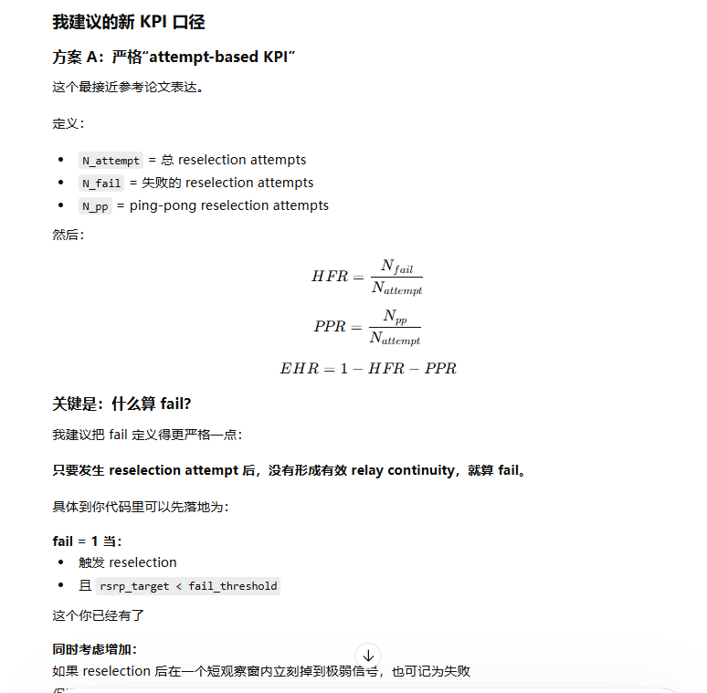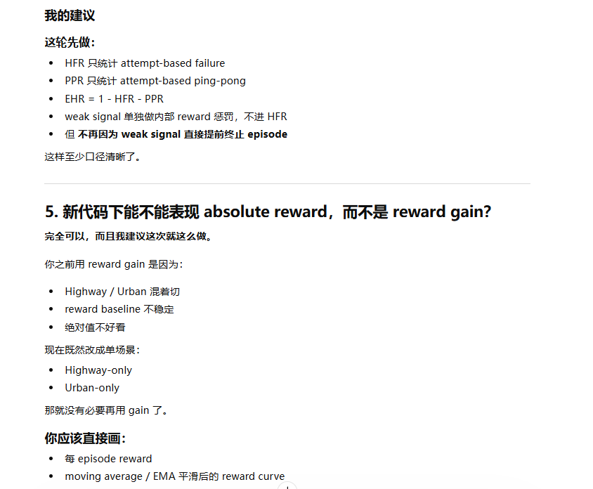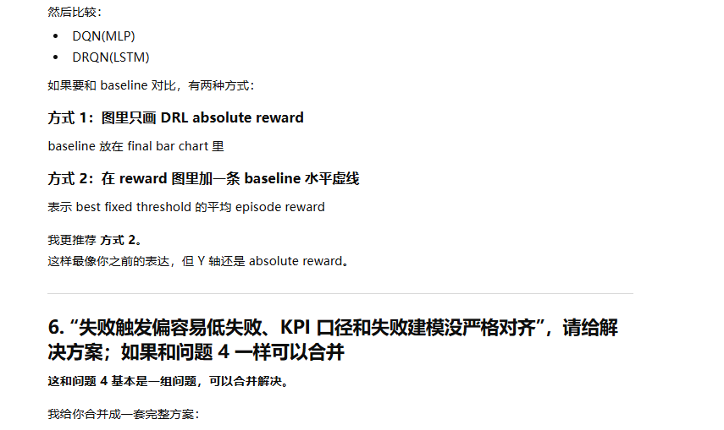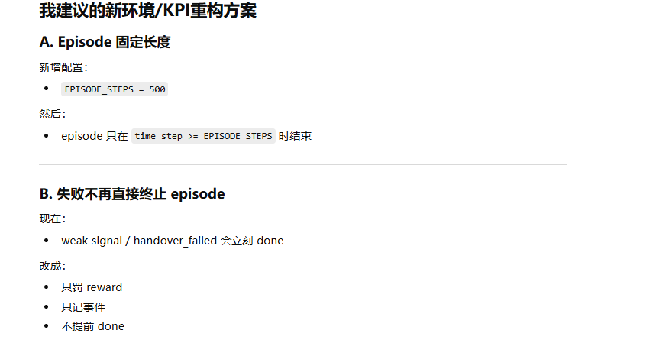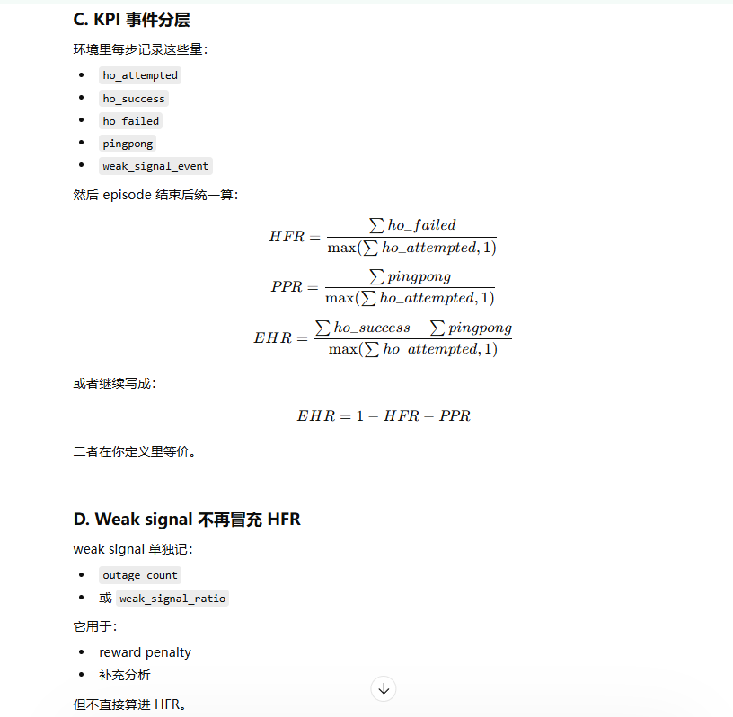
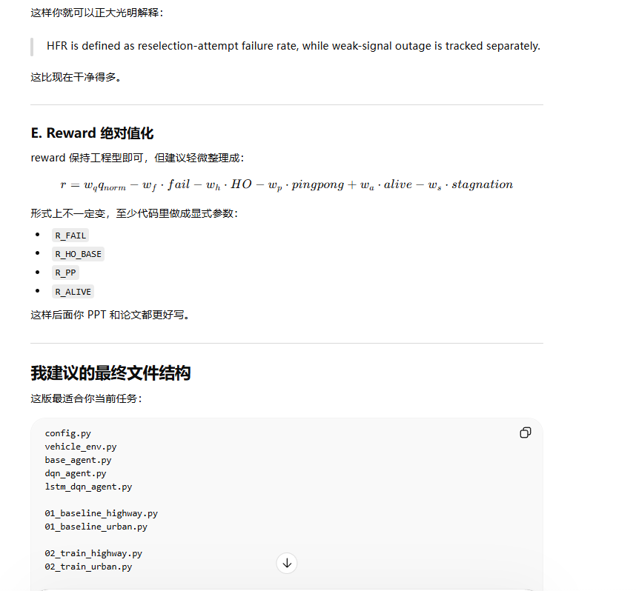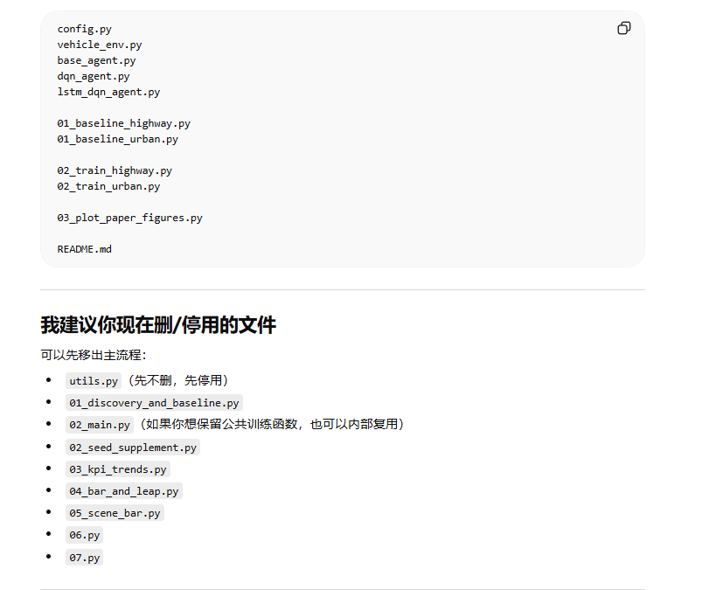

Codex指令：
请对当前项目做一次“最小必要重构”，目标是：先稳定产出 Highway-only 结果，再产出 Urban-only 结果；删除旧的混合场景展示逻辑；重建统一、清晰、可维护的实验链路。请严格按照下面要求执行。

========================
一、总体目标
========================
1. 不再使用“每 200 episodes 切换 Highway / Urban”的混合训练方式。
2. 改为两个单场景实验流程：
- Highway-only
- Urban-only
3. 先保证 Highway-only 可以直接运行并产出：
- reward 曲线
- HFR / PPR 曲线
- EHR 曲线
- final bar chart（best fixed baseline vs DQN(MLP) vs DRQN(LSTM)）
4. 之后同一套代码结构可直接复用于 Urban-only。
5. 所有图尽量只保留和参考文章可对标的那几类，不要保留旧的 scene/block/stage 等复杂图。
6. 这次重构优先保证“实验逻辑正确、文件结构清晰、结果可复现”，不要做无关美化。

========================
二、文件结构重构要求
========================
请把主工作流整理为如下结构（允许保留少量内部辅助函数，但主入口必须清晰）：

- config.py
- vehicle_env.py
- base_agent.py
- dqn_agent.py
- lstm_dqn_agent.py
- 01_baseline_highway.py
- 01_baseline_urban.py
- 02_train_highway.py
- 02_train_urban.py
- 03_plot_paper_figures.py
- README.md

处理原则：
1. 删除或停用以下旧文件，不再让它们参与主流程：
- 01_discovery_and_baseline.py
- 02_main.py（如果内部公共训练逻辑有用，可拆出函数复用，但不要再作为旧入口保留混乱逻辑）
- 02_seed_supplement.py
- 03_kpi_trends.py
- 04_bar_and_leap.py
- 05_scene_bar.py
- 06.py
- 07.py
2. utils.py 如果当前已基本无必要，可先停用；如果必须用到少量函数，可以把必要逻辑合并到 vehicle_env.py，但不要额外引入复杂依赖。
3. 最终目录中不要再保留“混合场景训练 + 多余分析脚本”的主链路。

========================
三、场景与参数配置修改
========================
请修改 config.py，使其支持单场景配置，并显式提供以下参数：

1. 场景类型：
- SCENARIO = "Highway" 或 "Urban"

2. 速度改为：
- Highway = 120 km/h = 33.333... m/s
- Urban = 60 km/h = 16.666... m/s

3. 每步仿真时间仍为：
- SIM_STEP_SECONDS = 0.1

4. 每个 episode 固定长度：
- EPISODE_STEPS = 500
- 即每个 episode 固定 50 秒

5. 明确区分不同场景下的参数配置，不允许再写成旧的“200 ep 轮换切场景”。

6. 保留动作空间：
- SL-RSRP threshold ∈ {-115, -110, -105, -100, -95, -90, -85} dBm

7. seeds：
- 这轮 Highway-only 先跑 3 seeds × 3000 episodes
- 请把 seeds 配置写清楚，便于后续 Urban 复用

========================
四、环境 vehicle_env.py 的核心重构要求
========================
这是本次最关键修改点，请认真改。

【A. 场景固定】
1. vehicle_env.py 必须支持单场景固定运行：
- Highway-only
- Urban-only
2. 不允许环境内部再自动切换 Highway / Urban。

【B. episode 固定时长】
1. episode 不再因为 weak signal 或 handover failure 提前结束。
2. done 条件只由：
- 当前 step 数达到 EPISODE_STEPS
3. 即一个 episode 固定 500 steps = 50 seconds。

【C. 事件与 KPI 统计分层】
请把以下事件分开记录，不要再混成一个 done：

每步/每 episode 至少统计：
- ho_attempted
- ho_success
- ho_failed
- pingpong
- weak_signal_event

【D. KPI 定义必须清晰】
请按 attempt-based 方式定义 episode KPI：

- HFR = ho_failed / max(ho_attempted, 1)
- PPR = pingpong / max(ho_attempted, 1)
- EHR = 1 - HFR - PPR

要求：
1. HFR 只统计 reselection attempt 之后的失败。
2. weak signal 不能直接冒充 HFR。
3. weak signal 要单独记为 weak_signal_event（内部可用于 reward penalty 或调试），但不要直接并入 HFR。
4. 这样做是为了让 KPI 口径更接近参考文章的 attempt-based 指标定义。

【E. 失败建模与 old done 逻辑修改】
1. 保留当前 reselection attempt 的逻辑主干，但要把“失败事件”和“episode 结束”彻底解耦。
2. 原先一旦弱信号/失败就 done 的逻辑必须删除。
3. reselection failure 的判断可以先沿用你现有的 target RSRP fail 条件，但要确保它只记为 ho_failed 事件，而不是直接结束整个 episode。
4. 如果代码里存在“弱信号导致直接 done”的旧逻辑，请改为：
- 记录 weak_signal_event = 1
- 奖励给惩罚
- episode 继续

【F. reset / step 输出】
确保 step() 至少返回：
- next_state
- reward
- done
- info

其中 info 中要包含本 step 或本 episode 需要的 KPI/事件统计字段，便于训练和画图脚本读取。

========================
五、Reward 逻辑修改要求
========================
1. 不再使用 reward gain 作为主展示结果。
2. 改为直接支持 absolute reward 曲线展示。
3. reward 结构可以保持原工程风格，但请整理成显式可配置权重，类似：
- reward_qos
- reward_fail
- reward_ho_cost
- reward_pingpong
- reward_alive
- reward_stagnation
4. 推荐保留原思路：
r = 0.5*qnorm
- 大惩罚*fail
- (base + nHO)*handover
- pingpong惩罚
+ alive奖励
- stagnation penalty
5. 但请把这些写成 config 中可调参数，不要把关键系数硬编码散落在环境内部。
6. 训练结果图要能够展示：
- 每 episode absolute reward
- 以及平滑后的 reward 曲线（moving average 或 EMA 均可，优先简单稳定）

========================
六、Baseline 脚本重构要求
========================
请分别新建：

- 01_baseline_highway.py
- 01_baseline_urban.py

要求：
1. 它们分别只在单场景下运行。
2. 在动作空间 7 个 threshold 上做 fixed-threshold baseline 搜索。
3. 找出该单场景下的 best fixed threshold。
4. 记录每个 threshold 的最终 KPI 和 reward。
5. 输出结果供训练/画图脚本直接读取。
6. baseline 一定要与对应场景一致：
- Highway-only 训练必须配 Highway-only baseline
- Urban-only 同理
7. 不要再复用旧的混合场景 baseline 结果。

========================
七、训练脚本重构要求
========================
请分别新建：

- 02_train_highway.py
- 02_train_urban.py

要求：
1. 两个脚本分别固定跑单场景。
2. Highway 版先配置为：
- 3 seeds
- 3000 episodes
3. 每个脚本都训练两个模型：
- DQN (MLP)
- DRQN (LSTM)
4. 训练过程中保存：
- per-episode reward
- per-episode HFR
- per-episode PPR
- per-episode EHR
- final aggregate KPI
5. 保存格式要求简洁统一，便于后续单个画图脚本直接读取。
6. 不再生成旧版 raw_evidence 里那种混合场景特化内容。
7. 输出目录请清晰，例如：
- Result/highway/...
- Result/urban/...
8. 每个模型、每个 seed 的结果都要有明确命名。

========================
八、统一画图脚本 03_plot_paper_figures.py
========================
请新建一个统一画图脚本，只画会用于 PPT / paper 对标的图。

要求支持：
1. 读取某个场景（Highway 或 Urban）的 baseline + training results
2. 生成以下图：

【图1】Reward curve
- 画 absolute reward 曲线
- 比较 DQN(MLP) 与 DRQN(LSTM)
- 可以加 baseline 的 reward 水平虚线（推荐）
- X 轴：episode index
- Y 轴：reward（absolute）

【图2】HFR / PPR trend
- 做成与参考文章风格接近的迭代曲线
- 可以拆成上下两个子图：
- 上：HFR
- 下：PPR
- baseline 用虚线表示

【图3】EHR trend
- 单独一张
- baseline 用虚线表示

【图4】Final bar chart
- 比较：
- Best Fixed Baseline
- DQN (MLP)
- DRQN (LSTM)
- 指标至少包括：
- HFR
- PPR
- EHR
- 可选 Reward

其他要求：
1. 不要再画 stage/block/scene bar 等旧图。
2. 输出的图片文件名要规范。
3. 图例、标题、坐标轴名要统一。
4. 代码里留出切换场景参数的方法，例如：
- python 03_plot_paper_figures.py --scenario highway
- python 03_plot_paper_figures.py --scenario urban

========================
九、README.md 重写要求
========================
请重写 README.md，内容至少包括：

1. 当前项目目标：
- 单场景下 DRL for SL-RSRP threshold adaptation
2. 文件结构说明
3. 如何运行 Highway baseline
4. 如何运行 Highway training
5. 如何画 Highway 图
6. Urban 的运行方式
7. 说明每个 episode 固定为：
- 500 steps × 0.1 s = 50 seconds
8. 明确说明 KPI 定义：
- HFR / PPR / EHR 基于 reselection attempts
- weak-signal events 单独记录，不并入 HFR

========================
十、实现细节要求
========================
1. 尽量不要引入新的第三方依赖。
2. 保持现有 agent 类尽量可复用。
3. 允许抽取少量公共函数，但不要做过度工程化封装。
4. 优先保证：
- 脚本能直接运行
- 输出目录清楚
- 数据格式统一
- 结果可复现
5. 对于删除或停用的旧文件，可以直接删除，或者在 README 中注明 deprecated，但不要再让主流程依赖它们。

========================
十一、请直接执行的事项
========================
请你现在直接完成以下工作：
1. 检查当前目录所有相关 py 文件
2. 按上述方案重构
3. 修改 config / env / baseline / train / plot / README
4. 删除或停用旧流程文件
5. 确保 Highway-only 主流程可以跑通
6. 最后给我一份简短报告，内容包括：
- 新文件树
- 每个新文件的职责
- KPI 定义最终写法
- episode 时间定义
- 运行 Highway-only 的命令顺序

如果遇到无法确定的旧逻辑，不要自行臆造，请在报告里明确写“此处沿用了原逻辑/此处做了简化处理”。

